Projekt 9:
Enzymkatalys, Chymotrypsin

Examinator: Stig Larsson

Jan-Olof Dahlberg, Bt
Henrik Svensson, Bt
Malin Svarre, Kf
Inledning:

Katalys med hjälp av enzymer innehåller många delsteg. För att förstå hur en enzymkatalys fungerar kan man ta hjälp av MATLAB. Först måste man emellertid veta hastighetsuttryck för reaktionen. Med dessa till hands kan man med MATLABs hjälp ta fram en plot som visar de olika ämnenas koncentrationer mot tiden. I grafen kan man även se när enzymkomplexet når en första steady state. Man vill också se när steady-state för enzymkomplexbildning uppkommer vid olika ursprungskoncentrationer.

Teoretisk bakgrund:

Ett mycket enkelt sätt att beskriva en enzymkatalyserad reaktion fås genom uttrycket:
$$E+S \vec{k_{\text{11}}}\vec{k_{\text{12}}}\text{ES} \vec{k_{2}} E+P$$
Där, i vårt fall E är enzymet Chymotrypsin, S substratet N-acylaminosyraester, ES är ett enzymkomplex och P den bildade produkten.

I MATLAB görs ett program som räknar ut förhållandet mellan hastighestskonstanterna (k₁₁ k₁₂ k₂) för reaktionen, och ursprungskoncentrationer ([E] = enzymkoncentration [S] = substratkoncentration) approximativt.

Hos Chymotrypsin är k₁₁ = 0,01 dm³ mol⁻¹ s⁻¹ k₁₂ = 0,000587 s⁻¹ k₂ = 0,069 s⁻¹

För att MATLAB ska förstå vad det ska göra behövs hastighetsuttryck och bildningshastighet och dessa fås genom uppställning, se bilaga 1.

Steady-state uppkommer när d[c]/dt=0 (c=koncentration), alltså när det bildas lika mycket av ämnet som det försvinner.

Experimentell metodik:

Laboranten använder sig av MATLAB för att räkna ut hur de olika ämnenas koncentrationer ändras med avseende på tiden, med utgångspunkt från olika begynnelsekoncentrationer. Programmen kan ses i Bilaga B.

Efter körning av programmet testenzym.m (Bilaga B) löser MATLAB, med hjälp av ODE-lösaren my_ode2.m, differentialekvationerna i programmet enzym.m (Bilaga B). Tillbaka i testenzym ritar MATLAB fram en graf med koncentrationer av våra ämnen med avseende på tiden. Programmet tar även fram x-värdet för när ES har sitt maximala värde i matrisen. Detta värde visas i plotten med (*) och värdet skrivs ut "max=". I detta värde är naturligtvis derivatan för koncentrationsändringen lika med noll. Dvs punkten max visar efter hur lång tid Pre-steady-state inträder. Steady-state inträder naturligtvis också då alla enzymkomplex har bildat produkter och allt substrat blivit konsumerat.

Resultat:

Med de ursprungliga koncentrationerna, enzymkoncentrationen 0.5 M och substratkoncentrationen 1 M framkommer originalgrafen i Bilaga C. Där syns det att pre-steady-state inträder efter 39.8 sekunder.

I de andra graferna i Bilaga C har kvoterna för ursprungskoncentrationerna ändrats, med ändrat pre-steady-state till följd.

Avslutning:

Steady-state-approximationen inträder i originalfallet vid tiden 39.8 sekunder, samt när allt substrat förbrukats.

I de övriga graferna i Bilaga C kan slutsatsen dras att ju större koncentration enzym och substrat desto fortare inträder steady-state. Detta beror på att det finns fler molekyler och sannolikheten att dessa ska träffas är större vid stora koncentrationer.

Sammanfattningsvis kan man säga att MATLAB är ett utmärkt verktyg för att undersöka kemisk jämvikt.

Bilaga A:

Koncentrationer:

u₁=[E]
u₂=[S]
u₃=[ES]
u₄=[P]

Reaktionshastighet förklaras genom detta hastighetsuttryck:

r₁₁ = k₁₁[E][S] = k₁₁ * u₁ * u₂
r₁₂ = k₁₂[ES] = k₁₂ * u₃
r₂ = k₂[ES] = k₂ * u₃

Bildningshastigheter (y(1-4) i MATLAB):

ú₁ = -r₁₁ + r₁₂ +r₂ = - k₁₁ * u₁ * u₂ + k₁₂ * u₃ + k₂ * u₃
ú₂ = -r₁₁ + r₁₂ = - k₁₁ * u₁ * u₂ + k₁₂ * u₃
ú₃ = r₁₁ - r₁₂ - r₂ = k₁₁ * u₁ * u₂ - k₁₂ * u₃ - k₂ * u₃
ú₄ = r₂ = k₂ * u₃

Bilaga B:

Program testenzym:
% Enzymkatalys

close all
clear all
global k11 k12 k2

T=1000; % stopptid

% hastighetskonstanter
k11=0.01; % snabb
k12=0.000587; % långsam
k2=0.069; % snabb

u0=[0.5; 1; 0; 0]; % begynnelsevilkor

[t,U]=my_ode2('enzym', [0, T], u0, 0.1); % vår ODE-lösare

% Plottning av begynnelsevilkor
figure(1)
hold on
plot(t,U)
xlabel('Tid (s)'); % X-värdet i sekunder
ylabel('Koncentration (M)'); % Y-värdet i molar
legend('Enzym','Substrat','ES','Produkt') % förklaringar till grafer
tidformax=t(find(U(:,3)==max(U(:,3)))); % steady-state för enzymintermediär
plot(tidformax,max(U(:,3)),'*') % skriver ut * vid steady-state
text(35,0.15,['max= ' num2str(tidformax)]) % skriver ut tid innan steady-state

Program enzym:
function y=enzym(t,u)
% Enzymkatalys

global k11 k12 k2

% reaktionshastigheter
r11=k11*u(1)*u(2); % E+S-->ES
r12=k12*u(3); % ES -->E+S
r2=k2*u(3); % ES -->E+P

y=zeros(size(u)); % gör vektorn y till samma storlek som u

% bildningshastighet
y(1)=r12+r2-r11; % E
y(2)=r12-r11; % S
y(3)=r11-r12-r2; % ES
y(4)=r2; % P

Bilaga C

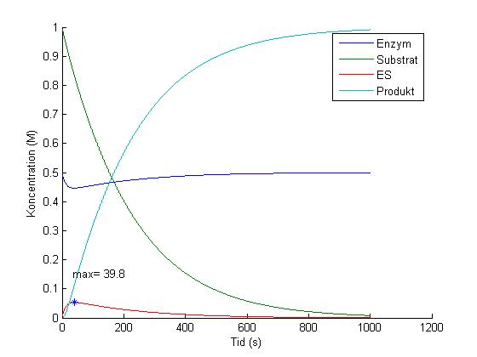
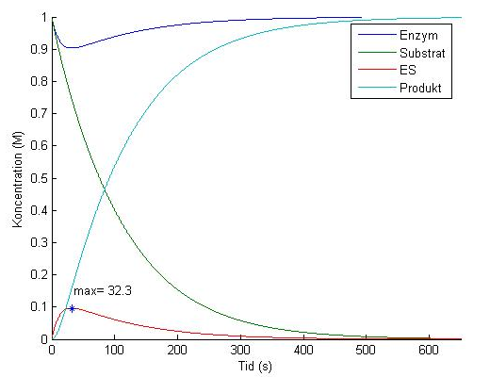
Originalgraf. [E]₀ = 0.5 M, [S]₀=1 M Höjd [E]₀ med 0.5 M

Höjd [E]₀ med 0.5 M, sänkt [S]₀ med 0.5 M Höjd [S]₀ med 0.5 M

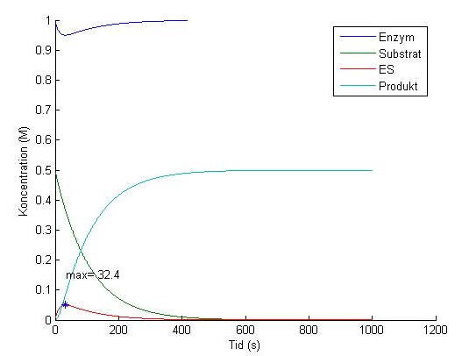
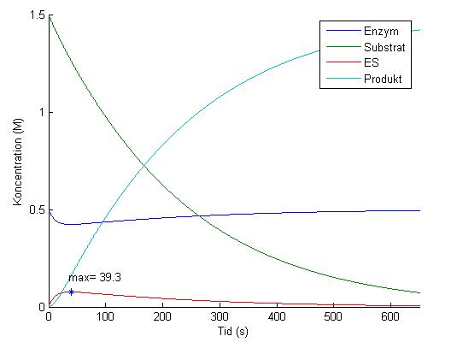
Sänkt [E]₀ med 0.4 M Sänkt [E]₀ med 0.4 M, höjt [S]₀ med 0.4 M
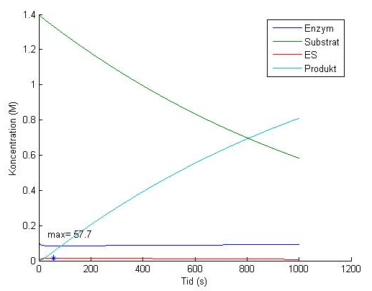
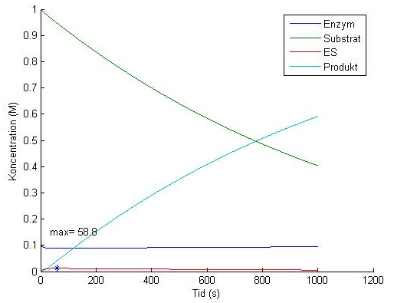

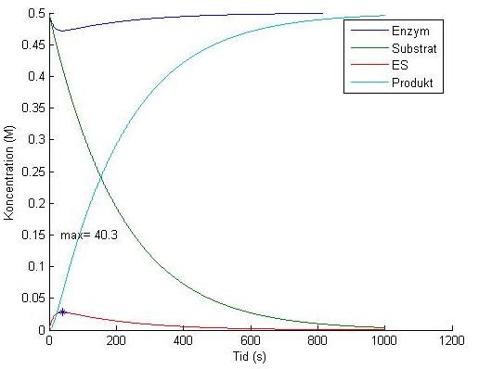
Sänkt [S]₀ med 0.5 M

